**本来想写人工智能chatgpt的，本来想写美国银行破产的，本来想提下人事的。**

**但没办法，大家都刷屏伊朗沙特和解，不得不先写这个。**

**做功课的时候，发现这件事没有想象种的简单。**

**大部分人只盯着中国劝和来看，但却没看到伊朗面对的危机。**

**少部分人知道伊朗面对的危机，但不清楚里面的魔鬼细节。**

**岱岱得交代清楚前因后果，才能和盘托出。**

**首先，伊朗现在面临巨大的战争风险。**

**这个风险和俄罗斯有关。**

**伊朗和美国谈伊核，谈的很艰难，但曾一度接近和解。**

**不过俄乌战争爆发，打断了伊核。**

**俄罗斯作为伊核六方的其中重要一方，搅局伊核。**

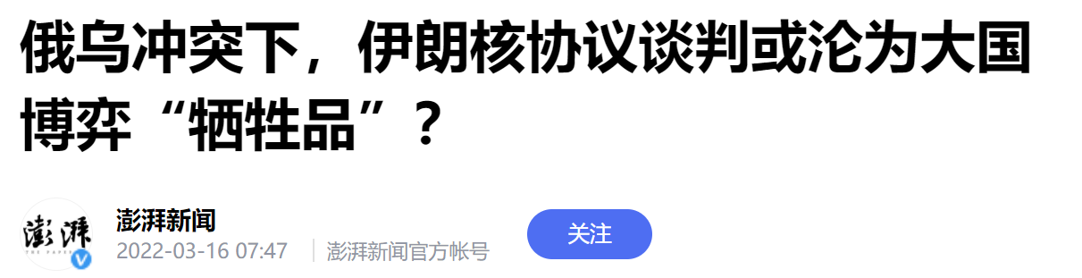

**2022年3月5日，作为伊核协议签署方之一的俄罗斯的外交部长拉夫罗夫提出新要求：美国必须向俄罗斯提供书面保证，确保在美国取消对伊朗制裁后，俄罗斯与伊朗的贸易、投资和军事技术合作不会受西方对俄制裁的任何影响、阻碍。**

**对于俄罗斯提出的将西方对俄制裁与伊核协议相“捆绑”的新要求，美国立即拒绝了，美国国务卿布林肯2022年3月6日回应称，美国对俄罗斯实施的制裁和伊核协议的谈判无关，“这完全是两码事”。**

**因为俄罗斯的将西方对俄制裁与伊核协议相“捆绑”的搅局，进行了11个月，已经跨入最后阶段的重返伊核协议的维也纳谈判再一次被叫停了，伊朗的“恢复伊核协议”的美梦被俄罗斯打碎了。**

**伊朗外长破口大骂普京，就是这个背景。**

**但伊核还是破裂了。**

**因为俄罗斯背后站着中国。**

**俄罗斯不负责任搅局伊核，中国没有任何批评普京的表态，这种不指责本身就是一种表态。**

**是的，中俄都不愿意伊核达成，不愿意美国在中东能甩掉包袱。**

**正是中俄的作用下，伊朗才不得不悬崖勒马，伊核谈判功败垂成。**

**同时，普京为了弥补俄伊关系，更为了俄乌战争考虑，向伊朗要求进口无人机。**

**给出的条件，是已经放弃伊核的伊朗无法拒绝的。**

**归还铀。**

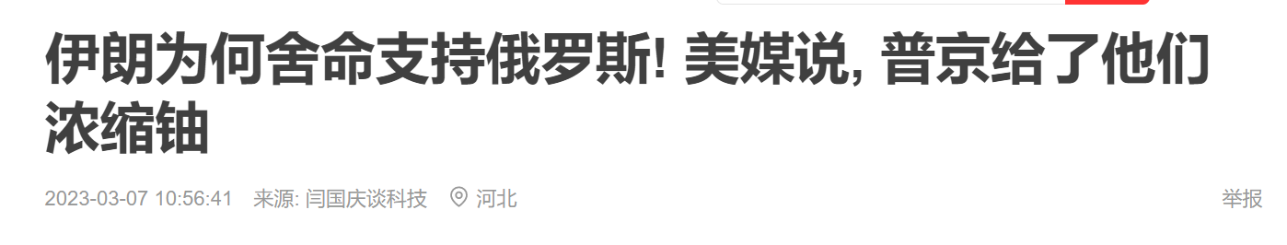

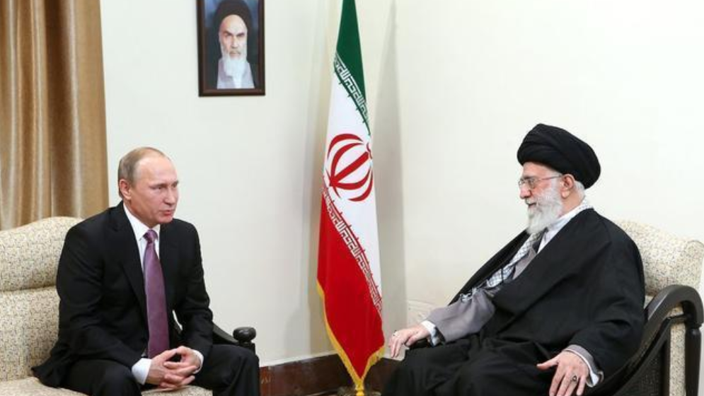

**普京于2022年7月访问伊朗期间，据称两国达成了一项核协议，俄罗斯将对伊朗出口浓缩铀，同时双方还达成了伊朗对俄罗斯的武器供应协议。**

**对此，伊朗表达了对俄罗斯的不满，一名伊朗高级官员称：“现在有必要完全了解俄方的要求。如果俄方的要求仅与伊核协议有关，那么各方努力找到解决办法并不难。但如果俄方要求美方作出的书面保证不只限于伊核协议，那么事态将会变得复杂，这可能会让伊核协议谈判前景再生变数，伊朗方面希望俄方就这些要求进行解释。”**

**重返伊核协议的谈判被俄罗斯搅黄后，这一年来，有关各方已经不再关注伊核协议了，已经被打入冷宫了。然而，俄罗斯为了得到伊朗的无人机，同伊朗达成了归还浓缩铀的秘密协议，伊朗可谓是“失之东隅，收之桑榆——恢复伊核协议无望，美国不会取消对伊朗的制裁，伊朗出口石油和发展经济是没希望了，那就破罐子破摔，将仅有的资源用于核武计划，俄罗斯向伊朗归还浓缩铀，增加了伊朗拥核的力度和希望。**

**介绍下情况。**

**铀的浓度在90%以上就可以当核武器，低于此值只能干别的事，比如核电站发电。**

**从低浓度提炼到高浓度，要求很高，技术要求和时间要求。**

**当年的伊核协议在一系列讨价还价下，达成共识，伊朗只能发展低浓度的铀，不能发展高浓度的。**

**之前伊朗有的浓缩铀（低于90%但很高了）都是俄罗斯提供的，伊核协议签订后俄罗斯都收回了这批货。**

**伊朗一直搞低浓度的铀自己提炼，耗时耗力。**

**以色列不满之处就是，以色列要求伊核连低浓度的铀都不能有，因为有就意味着还是有可能搞出核武器的可能。**

**以色列一丝可能都不能给，这些年一直暗杀伊朗科学家，一直黑客攻击核工厂，就是不给伊朗提炼出来的可能。**

**后来以色列还怂恿懂王撕毁了伊核协议。**

**这个是背景。**

**去年7月，俄罗斯归还了一批高浓度铀给伊朗后，伊朗的核进程果然突飞猛进。**

**去年11月的时候，伊朗就表示提炼出60%的浓度铀了。**

**2022年11月，伊朗宣布福尔多核设施开始生产丰度为60%的浓缩铀。伊朗解释称，生产丰度为60%的浓缩铀主要是用于制造各种放射性药物。**

**司马昭之心，路人皆知。**

**大家都知道伊朗要的不是什么放射性药物，要的是继续提炼，搞出核武器。**

**但从60%到武器级的90%到核武器制造，还有很长的路要走。**

**估计要几年时间。**

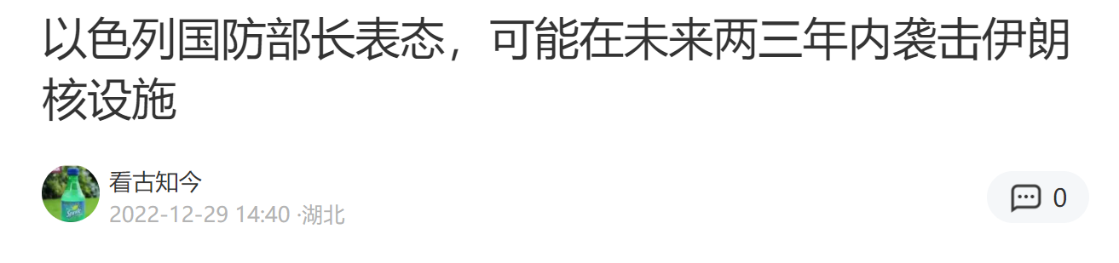

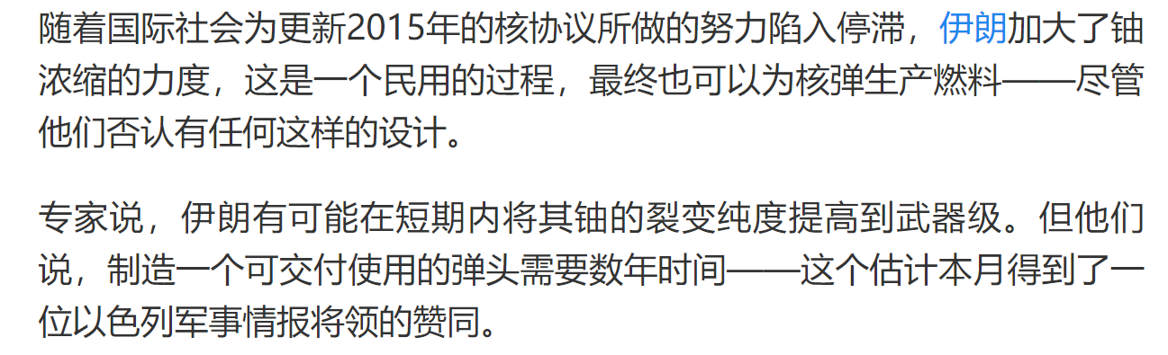

**是的，去年年末，以色列认为，伊朗还需要两三年。**

**所以，中东局势只是升温，但还未激化。**

**激化点在第二年的3月。**

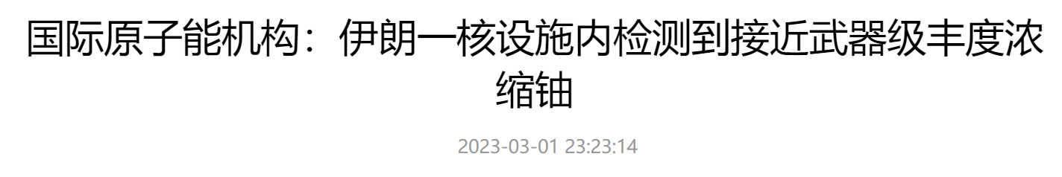

**国际原子能机构（IAEA）的一份机密报告显示，今年1月国际原子能机构在伊朗福尔多地下核原料浓缩厂（FFEP）采集了环境样本，据报告结果，该环境样本中含有丰度为83.7%的浓缩铀，已接近武器级核材料所需的90%。**

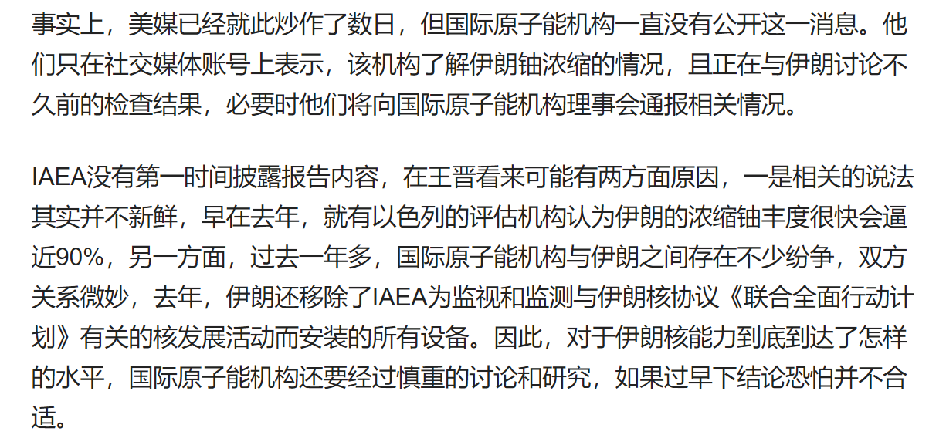

**请注意时间线。**

**原子能机构发现伊核异常的时间，是一月。**

**然后二月末开始有各种言论表示伊朗核问题。**

**然后是3月1日，原子能机构给出报告实锤。**

**为什么1月份的事，原子能机构拖到3月份才说呢？**

**两个方面的原因。**

**1、的确有可能是误判**

**短短几个月时间，浓缩铀60%到84%，虽然可能，但还是很难很难的事。**

**而且机构探测到的是浓缩铀粒子，可能是偶然产生的误判，并不能确定真的是浓缩铀。**

**2、美国不想在俄乌战争外让中东再乱起来。**

**俄乌在去年下半年就已经变天了。**

**因为年中我们去了中亚和普京会晤，普京有了我们的支援后稳住了战场。**

**如果一个劲咬死伊朗有核武器，那么以色列肯定要求干伊朗。**

**中东要打仗，俄乌在打仗，台海有打仗的可能，美国根本忙不过来。**

**所以美国在当下绝对是不愿意伊核升温的。**

**那么瓜友问了，既然美国不想伊核升温，为什么美国媒体还要推动舆论升温呢？**

**因为2月份，伊朗访华了。**

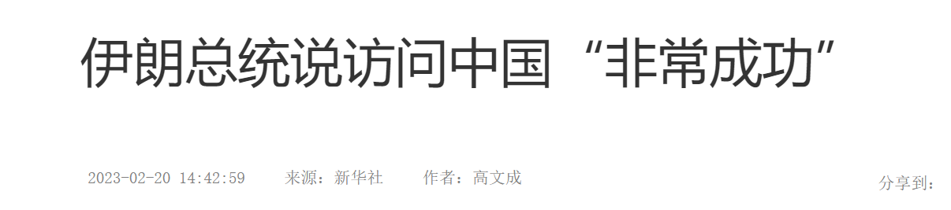

**是的，从1月28日发现伊核异常后，美国都没怎么主动升温。**

**但是2月20日伊朗访华成功合作后，美国将一月末的事抛出了。**

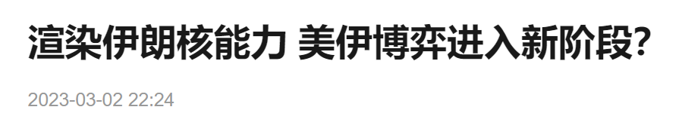

**当地时间2月28日，美国国务院发言人普莱斯表示，IAEA的报告或意味着伊朗制造核弹的能力正在加速，“美国正与欧洲地区的盟友密切联系，等待IAEA就这一可能非常严重的事态发展提供进一步细节。”**

**同一天，五角大楼三号人物、美国国防部负责政策事务的副部长科林·卡尔表示，伊朗现在可以在“大约12天内”生产出足够制造一枚核弹的裂变材料。这要远远少于2015年伊核协议生效时所评估的一年时间。外媒指出，这是美国政府对伊朗的“突破时间”作出的迄今为止最令人震惊的评估之一。**

**3月1日，美国媒体捅破窗户纸，并表示就在几天后，国际原子机构定于3月6日在维也纳召开理事会季度会议。西方国家准备讨论一份针对伊朗的谴责决议，并有可能提交安理会。**

**有个细节。**

**美国军方对伊朗唱红脸：伊朗就是在搞核武！一定要制止伊朗！**

**美国政府对伊朗唱白脸：伊朗可能在搞核武，但存在可能，希望原子能机构进一步验证这种可能。**

**是的，一个白脸一个红脸。**

**岱岱上面分析对了。**

**美国绝对不想这个时候中东起火的，所以1月末的浓缩铀问题虽然被发现，但美国还是按住不发作。**

**但美国又不能坐视伊朗和中国走近，所以2月伊朗访华后美国抛出1月份的浓缩铀问题，唱红脸白脸对伊朗打牌。**

**美国还动用了伊朗国内亲美派的力量，挑拨中伊关系。**

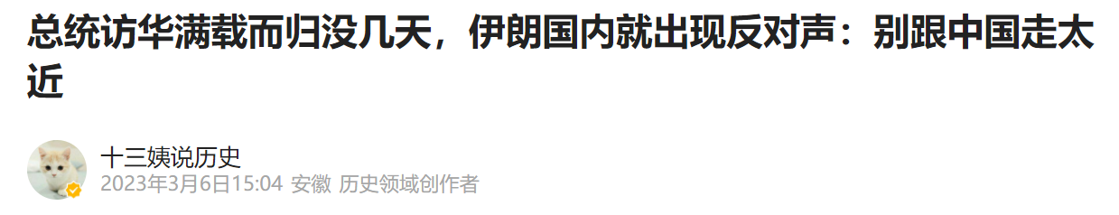

**事情发生到这一步，还只是一个简单的博弈事件。**

**但伊朗和以色列的过激表现，将其大大复杂化了。**

**首先是以色列。**

**内塔尼亚胡这个人我写过，以色列枭雄也。**

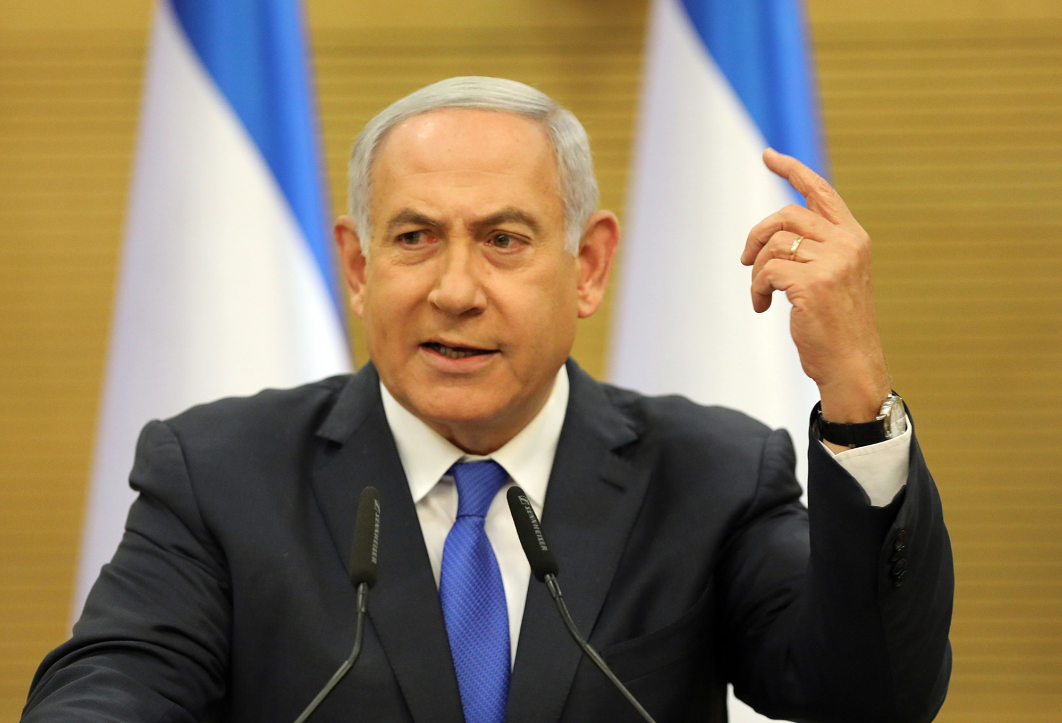

**这家伙没事就想干伊朗，还不太听美国的话。**

**而且恰逢以色列国内混乱，内塔更需要凝聚共识转移矛盾。**

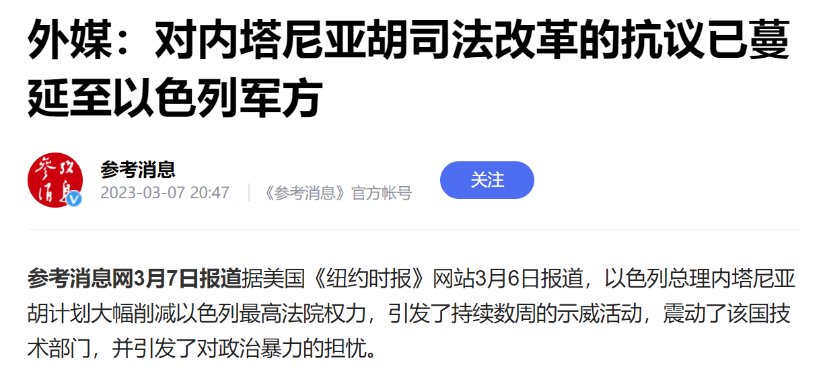

**内塔国内改革的主旨，就是打破三权分立的平衡，削弱立法权，加强行政权。**

**就是内塔要加强自己的权力，让自己拥有近乎不被掣肘的权力。**

**这事以色列人民不答应，内塔搞的民心尽失。**

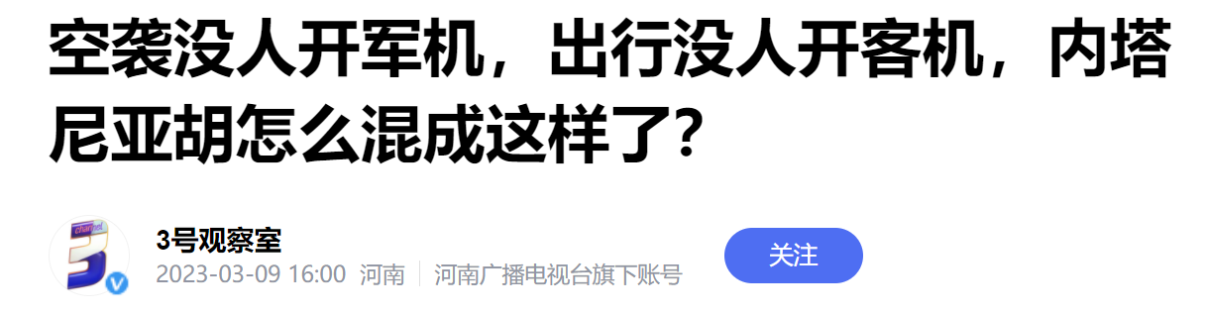

**以色列民航飞行员对内塔尼亚胡很不满。内塔尼亚胡本来定在这周出访意大利，结果以色列国家航空公司没有一个飞行员愿意搭他一程，理由同样是反对司法改革。**

**看到吧，要搞“独裁”的内塔，搞的民心尽乱。**

**所以，这时的内塔，很需要搞大伊核问题来制造危机，凝聚共识，配合国内改革。**

**是的，美国对伊的这次打牌威慑，内塔不愿意配合。**

**美国说：这次我们就吓唬下，让伊朗别和兔子走近，你以色列配合吵吵就好了。**

**内塔：不！能动手就别吵吵！我就是要干伊朗！！！**

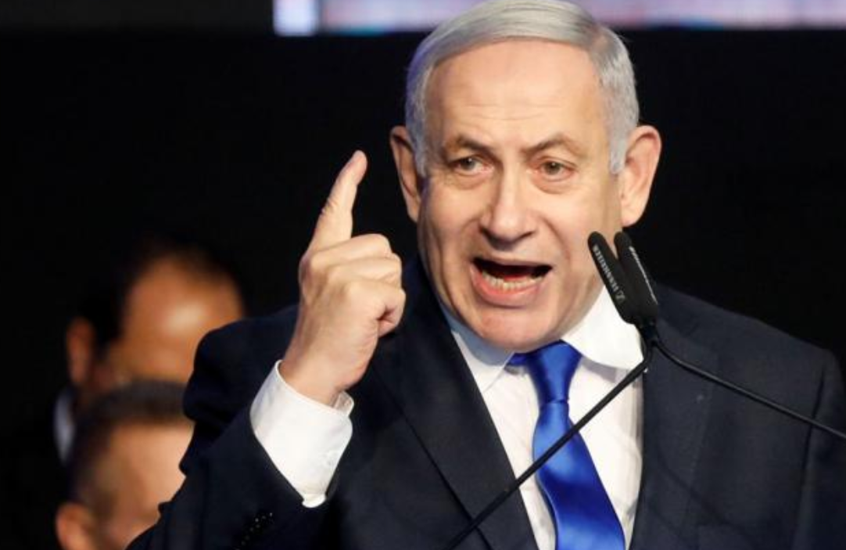

**内塔将事情搞复杂了。**

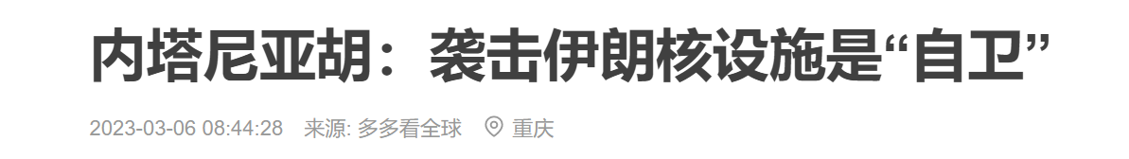

**没办法， 美国防长只能亲自去以色列访问，给内塔面子，同时安抚内塔不要乱来。**

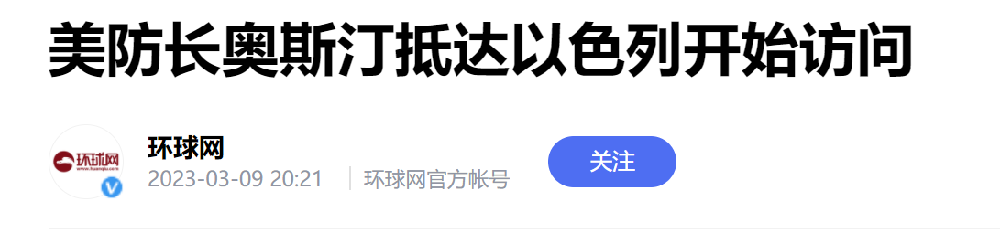

**伊朗的表现也很过激。**

**美国在3月初抛出浓缩铀问题后，伊朗立马做了3件事。**

**第一件，秀肌肉。**

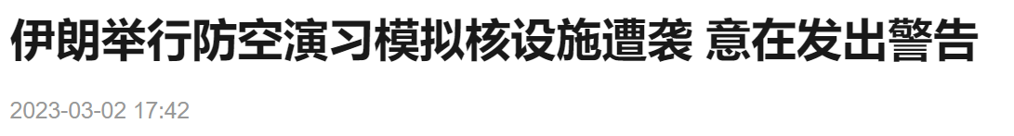

**就在美国唱红脸白脸的2月28日当天，伊朗搞了这个演习。**

**2月28日，伊朗军队举行了“天空卫士-1401”联合军事演习，模拟场景为该国核设施和军事设施遭到袭击。演习中，伊朗自主研发的防空系统成功向预定区域发射了巡航导弹，此外，还摧毁了试图发起攻击的无人机目标。**

**意思很明显：**

**“你美国以色列别想干我的核设施啊，我提前做好准备了的！”**

**第二件，找原子能机构谈。**

**伊朗邀请国际原子能机构访问伊朗，谈了很多。**

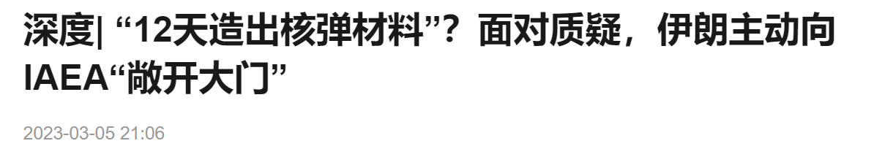

**3月3日到3月4日：应伊朗方面邀请，国际原子能机构（IAEA）总干事拉斐尔·格罗西，结束对伊朗的访问，双方在会后联合声明中和记者会上均透露加强合作的意愿。**

**伊朗承诺配合IAEA核查和监督，包括恢复先前关闭的部分核设施内监控设备运行。IAEA表示，任何针对核设施的军事攻击都是非法的**

**岱岱总结下格罗西那些发言的含义：**

**“1月份临时工干活失误，那是铀粒子不是浓缩铀，给国际社会带来这么多误会了，抱歉抱歉。”**

**“伊朗很配合，我之前说伊朗还有几处没公开的核工厂，伊朗这次都带我去看了那几处，我看了没问题。”**

**“监控摄像头也都给我打开了，我能好好监管，大家安心，我不会让伊朗搞出90%的浓缩铀的。”**

**“原定开一个会议，提交联合国申请制裁伊朗，也没必要了，我都看了，伊朗没搞核武器，都是误会。”**

**“以色列你说什么呢？打伊朗核设施？我都说伊朗没搞浓缩铀，是一场误会，你以色列何必呢？”**

**是的，原子能机构明显的，帮伊朗说好话了。**

**而众所周知，美国对这些国际组织的影响力是巨大的。**

**如果美国真的是想给伊朗安罪名，想搞伊朗，那么原子能机构绝对不会如此好话说尽。**

**参见原子能机构在俄乌战争中调查核电站那次，他们迫于美国压力，调查半天都不敢说是乌克兰军队在攻击核电站。**

**这再一次验证了岱岱对美国的判断，美国不想在当下将伊核闹大。**

**是的，原子能机构帮伊朗说话，一方面是伊朗本身态度良好，另一方面是美国不想闹大的授意。**

**第三件事，就是伊朗找到了中国。**

**王毅在谈判结束后，讲了一个细节。**

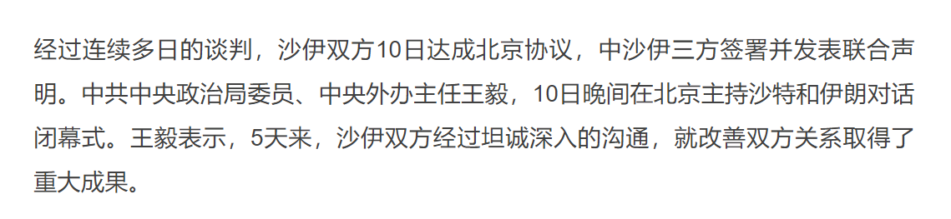

**5天来。**

**是的，伊朗沙特整整谈了5天。**

**3月10日谈完，5天前，就是3月5日伊朗代表团到北京谈判。**

**而3月3日，伊朗邀请原子能机构访问。**

**考虑到一天行程。**

**也就是说，伊朗是在3月1号或者2号，同时拟定了这两件事——去北京谈沙特+邀请原子能机构。**

**伊朗这两件事是一起做的。**

**可想而知，都是浓缩铀的事闹的。**

**对了，为什么伊朗沙特谈判我们一点消息都不放出来？**

**因为之前伊朗沙特上轮谈判，出过暗杀的事。**

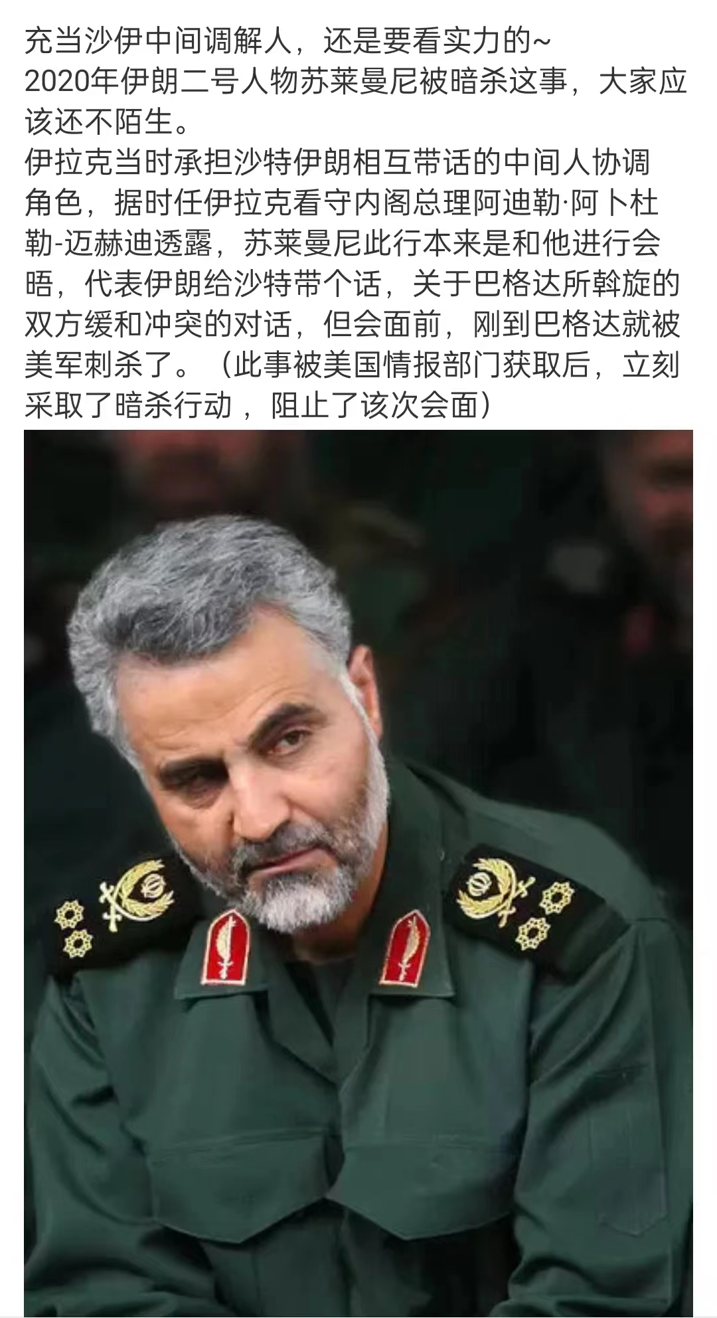

**中国这次吸取伊拉克教训，充分保证了两国谈判的秘密性和安全性。**

**同时，伊朗肯定是求着中国攒局的，沙特肯定是优势方。**

**因为沙特没必要急着和伊朗和解。**

**沙特的地缘形势比伊朗从容的多了，也门胡赛武装是威胁，但威胁不了沙特国内。**

**这次是伊朗要求着沙特和解。**

**伊朗这时候有求于中国有求于沙特，是付出代价才能达成世纪和解。**

**伊朗宁愿付出代价也要和解，为啥？**

**看时间节点，伊朗真的被浓缩铀吓到了。**

**对了，伊朗对中国付出的代价，可能是这个锂矿。**

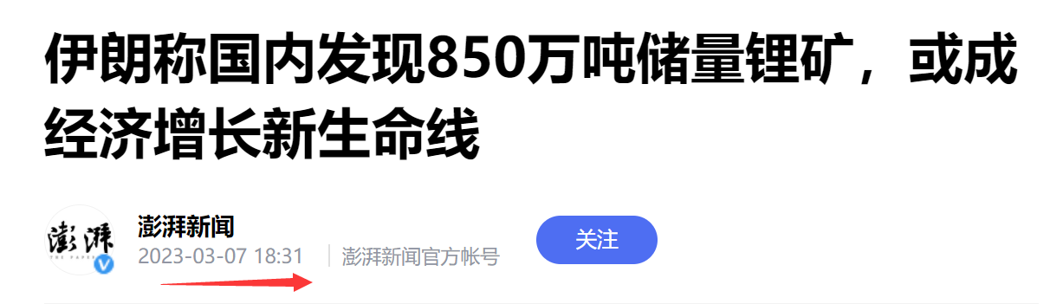

**是的，在北京谈判的关键时候，伊朗主动曝光自己发现全球第二大的锂矿。**

**新能源车最宝贵的原材料，号称白色石油。**

**这就是配合北京谈判，伊朗用来打动中国的条件。**

**中国很明显，收下了伊朗的条件，帮伊朗和沙特说话。**

**甚至在北京谈判的同时间，还派人去以色列，帮伊朗说好话。**

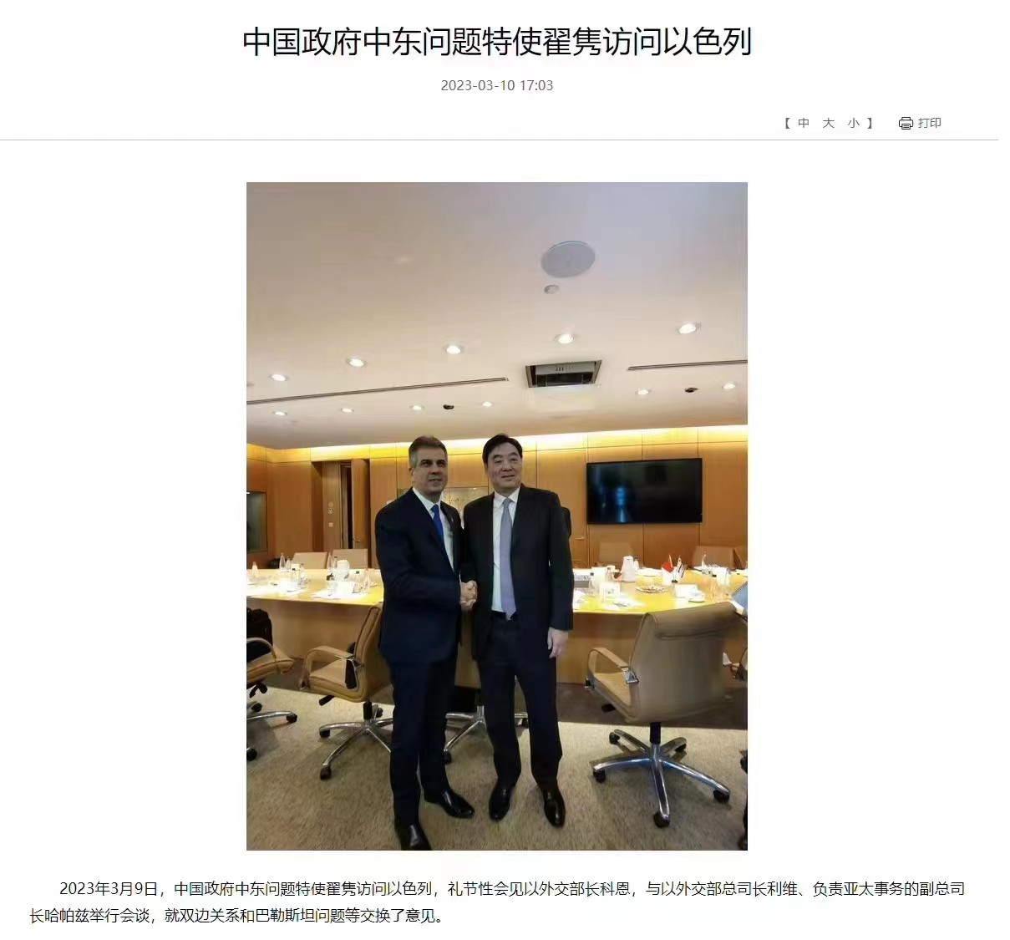

**是的，你没看错，3月9日去的。**

**伊朗给了我们很丰厚的礼物，我们才如此尽心尽力帮伊朗啊。**

**这下好了。**

**美国牌打错了。**

**美国：我以为你伊朗没搞这玩意，抛出这个是吓唬你伊朗别和中国走近的，哪里想到你伊朗反应如此激烈？**

**还有，你伊朗竟然急忙去求北京和沙特谈？搞笑吧，我这边内塔都还没安抚好，你伊朗给我闹这出？**

**mother fuck！早知如此，我当时就不该打这张牌！！！！**

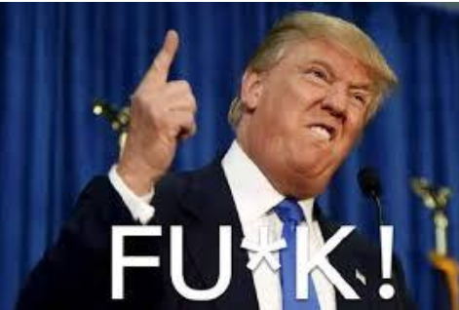

**美国是打错牌了，但是，中国不要高兴的太早。**

**我们要知道中国对中东一以贯之的政策。**

**我们看到日韩在美国的指示下媾和针对我们， 我们当然希望沙特伊朗关系正常给美国添堵，见招拆招。**

**我们当然希望伊朗壮大起来搞以色列牵制美国。**

**但是，我们是的的确确不想穆斯林国家拥有核武的。**

**伊朗有核武后，核武扩散被极端宗教势力被恐怖主义掌握的后果，不是我们想见到的，也不是我们能承受的。**

**伊朗仅仅用一个锂矿就能打动我们站台？**

**那我们中国岂不是成了“干大事而惜身，见小利则忘命”的人了？**

**所以，伊朗在北京的谈判能进行，我们能帮伊朗下场劝沙特劝以色列，绝对是伊朗首先我们保证了一件事：**

**“我伊朗真的真的，绝对绝对，没有搞核武器级别的浓缩铀！！！”**

**最前提的不是啥锂矿，也不是啥经济利益军事利益，最前提的就是基于这个保证，基于相信这个保证，我们才帮伊朗攒局，才帮伊朗劝和，才帮伊朗找以色列说话。**

**但是，伊朗的这个保证真的能信吗？**

**仔细看下，这是伊朗在浓缩铀被美国抛出后，做的三件事。**

**1、秀军事肌肉**

**2、作出各种配合邀请原子能机构自证清白**

**3、花大代价去北京谈沙特和解**

**这里，岱岱请问下瓜友。**

**伊朗看不出美国打这个牌只是威慑的意思吗？**

**伊朗在原子能机构话事人帮说好话后，还不懂美国息事宁人的态度吗？**

**那伊朗为什么被吓的不轻，吓的连出三招？**

**那伊朗为何还要高强度谈判五天付出代价都要和沙特达成和解？**

**岱岱用这四个字形容伊朗，大家觉得合不合适：**

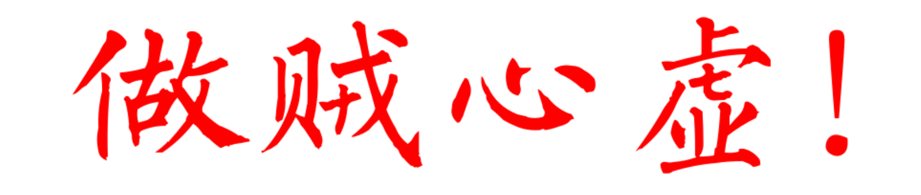

**是的 ，你以为伊朗真的没有搞高浓度铀吗？**

**你以为伊朗给原子能机构保证这保证那就真的证明清白了吗？**

**以色列反应这么大可以理解，内塔本身就是想干伊朗的人，内部又这么乱，内塔闹大很好理解。**

**伊朗却搞出这么多动静，只能用做贼心虚来解释。**

**伊朗真的有高浓度铀！**

**伊朗真的很需要拖时间来搞出核武器级别的铀！**

**所以美国抛出这张牌想吓唬下伊朗，伊朗却反常的反应过激！**

**所以伊朗付出多大代价也要和沙特讲和保证自己有安全地缘条件，因为伊朗需要拖时间搞出核武器！**

**伊朗的反应越激动，付出代价越大，就越证明伊朗内心有鬼，就越证明伊朗真的有搞核武器的行动！**

**这下好了，美国是打错牌了。**

**这下也好玩了，如果伊朗的保证是不可信的，那中国也要玩砸……**

**这是存在可能的。**

**这里岱岱还发现了一个魔鬼细节。**

**以色列打击伊朗核设施的主力是空军，空军有300多架F-16、F-15、F-35，最先进的就是36架f35。**

**但去年年末，美国f35发现问题，全球范围内叫停检修。**

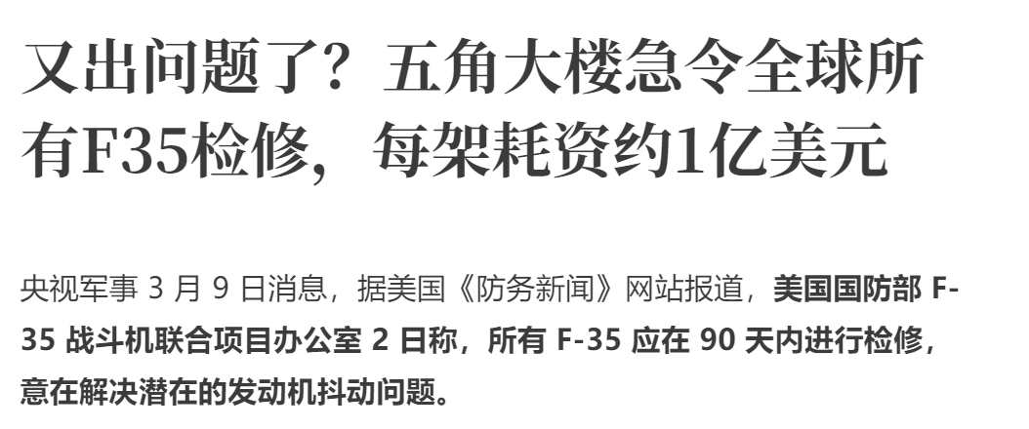

**美军将这全球890架F-35停飞，那么美军部署在我国周边的F-35现在也得全部趴窝，部署在中国近海的4艘航母更是没有一艘能够出动F35，没了F-35的存在，美国想要搞事情就得掂量掂量自己够不够格了。**

**以色列也叫停检修了f35主力战机。**

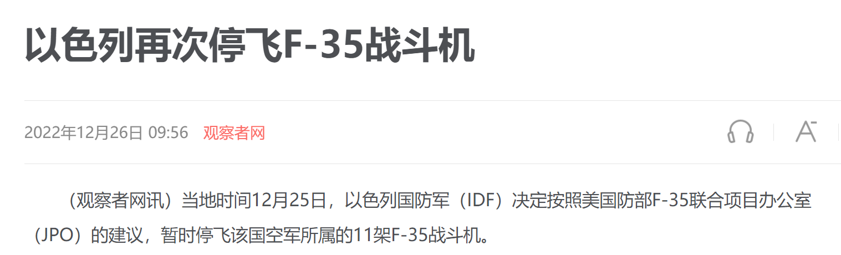

**美国说，检修要90天，也就是三个月。**

**以色列对伊朗最大的威胁，其空军力量有三个月的薄弱时间。**

**而这个点，明显被伊朗get到了。**

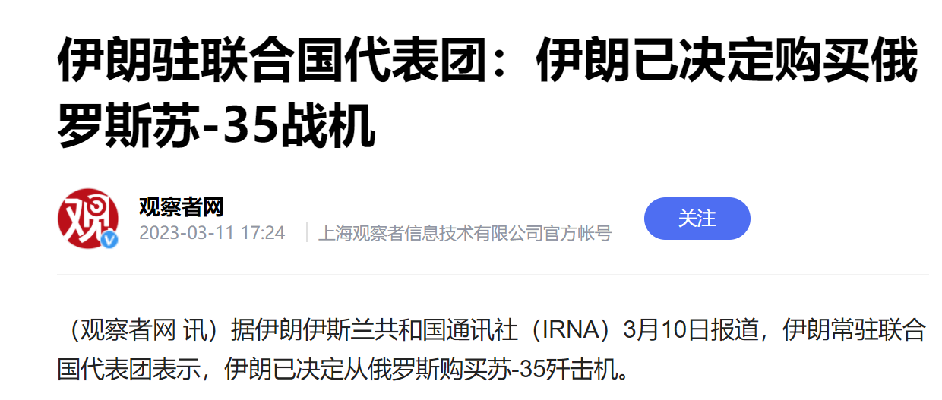

**伊朗买的很多都是俄式武器，买来的苏35虽然比不过f35，但伊空军都是开米格战机的，上手快，买来用不了多久就能用。**

**中国练米格就用了不到一年。**

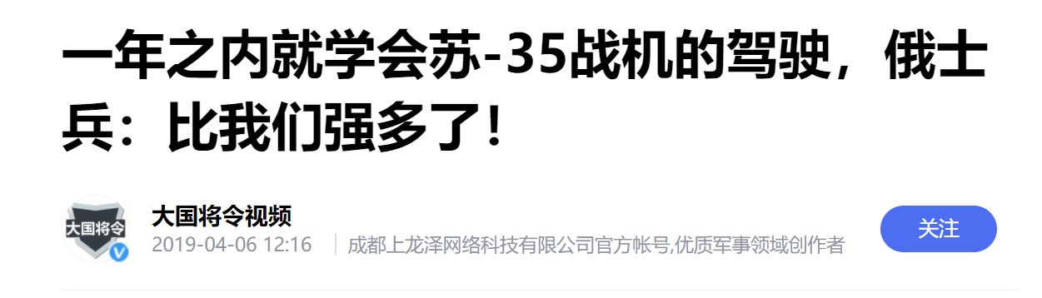

**通过如此高强度的训练，中国航空兵团的飞行员在短短一个月时间里就顺利驾驶此战机进行夜间空中加油。而且苏-35战机在装备部队不到一个月的时间里就参加到了南海的巡逻任务中，也是让其它国家刮目相看的。**

**以色列在12月末，开启了长达3个月空中力量产生一定薄弱的时间窗口。**

**而伊朗正好是隔年的1月份出现了浓度高达84%的浓缩铀粒子！时间相差不到一个月！**

**很难说不是巧合。**

**可以说，俄罗斯归还浓缩铀是加快伊朗核进程的最大原因，而以色列停飞主力战机f35，则进一步刺激了伊朗加速搞浓缩铀的侥幸心！**

**我们只能希望，伊朗真的不是做贼心虚，真的没有搞武器级别的浓缩铀，希望中国在后续能有力监督伊朗别搞小动作。**

**能保证中东无核的安全格局。**

**至于美国，先想办法安抚内塔吧。**

**现在局势已经很糟糕了，内塔看伊朗沙特和解，只会越想干伊朗趁早干伊朗。**

**美国好好安抚内塔吧。**

**美国真按不住以色列，让内塔干起来，那以色列战机飞越伊朗核工厂，伊朗拥核美梦破碎，中东战争打响，美国将心力交瘁，中国则喜气洋洋。**

**最后，给大家整理下时间线吧：**

**22年2月，俄乌战争爆发，伊核协议被打断。**

**22年7月，伊朗和俄罗斯达成交易，普京拿到无人机，伊朗拿回浓缩铀，伊朗核进程大大加速。**

**22年11月，伊朗宣布已有60%的浓缩铀。**

**22年12月末，美国f35战机发现毛病全球要求检修三个月，以色列空军主力之一的11架f35停飞维修，以色列能打击伊朗核设置的空中力量一下出现虚弱态势，刺激了伊朗加速浓缩铀的侥幸心。**

**22年1月末，国家原子能机构在伊朗采集的样本中，发现了丰度83.7%的浓缩铀或者铀粒子，伊朗核进程存疑，对此美国却没有第一时间声张。**

**2月14-16日，伊朗受邀访问中国，化解中伊之前误会，伊朗说访问非常成功，中伊走近。**

**2月下旬，中伊走近美国无法坐视不管，美国将1月份的伊朗浓缩事件抛出发酵，意图敲打，却没想到事态走向会如此不受美国控制。**

**2月28日，美国政府和美国军方对伊核问题一个唱红脸一个唱白脸，敲打威胁，伊朗当天举行保护核设施的军事演习，以色列的内塔尼亚胡处于国内混乱，更是想升温此事硬解伊核问题。**

**3月1日，国际原子机构终于公布一月份检查报告，并定于3月6日在维也纳召开理事会季度会议，西方国家准备讨论一份针对伊朗的谴责决议，并有可能提交安理会。**

**伊朗反应过激，再出两招。**

**3月3日到3月4日，伊朗邀请国际原子能机构访问伊朗，各种合作放开，原子能机构也在美国授意下帮伊朗说好话。**

**3月5日，伊朗代表团到北京，在中国的攒局下和沙特秘密谈判。**

**3月6日，伊朗国内爆料，伊朗发现全球第二大锂矿，对中国释放明确交易信号。**

**3月9日，美国防长访问以色列，试图安抚不配合的内塔，降温浓缩铀事件。同日，和伊朗合作的中国也派人去以色列，安抚以色列。**

**3月9日当天，中美都有派人去以色列，陷于内乱的内塔可能利用浓缩铀事件发动战争打开内外局面，这让中美都不约而同的担心。**

**3月10日，经过5天的谈判，沙特被伊朗和中国说服，伊朗和沙特达成实际性谈判。**

**自此，美国出牌失误，没想到以色列如此不配合，没想到伊朗如此反应过激。**

**述往事而知来者，过去梳理清楚，未来态势已显：**

**如果伊朗的无核保证是真的，美国是输家，中国是赢家。**

**如果伊朗的无核保证是假的，中美都是输家，伊朗是赢家。**

**如果伊朗的无核保证是假的，但美国没按住内塔中东战争爆发，美国伊朗都是输家，只有以色列和中国是赢家。**

**这，就是乱世……**